Kanji Test (GENKI 2 Lesson 17)

1. Answer what stroke order.
Example | A | B | C | D | E
 | 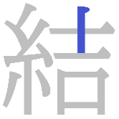 | 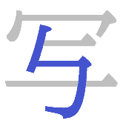 | 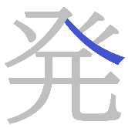 | 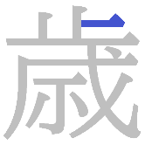 | 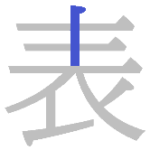
2

2. Write the following Kanji in Hiragana.
A. 発表
B. 結婚
C. 活動
D. 写真
E. 習字
3. Write the following sentences using Kanji.
A. じゅっさいのとき、ながのでスキーをならいました。

B. しんこんのゆうめいじんのとくしゅうをよみました。

C. わたしはにほんじんのがかのさくひんをあつめています。

D. このちいさいもじは、はつおんをあらわしています。

E. ほどうのまんなかにたったごしゅじんがうつっています。

